2012年江苏省扬州市中考思想品德试题

一、选择题（下列各题只有一个最符合题意的答案。每小题1分， 共25分）
- 2011年10月召开的中国共产党十七届六中全会首次将“ 命题”作为会议议题，强调努力建设社会主义文化强国。
A.政治 B.经济 C.文化 D.军事
- 2011年12月召开的中央经济工作会议提出，2012年我国经济工作的总基调是 。
A.扩大内需 B.稳中求进 C.又好又快 D.统筹兼顾
- 2011年11月，我国“神州八号”飞船与首个目标飞行器“ ”成功对接 。中国已发展成为世界上第三个掌握此项技术的国家。
A.天宫一号 B.天河一号 C.嫦娥二号 D.蛟龙一号
- 2012年3月，根据《中华人民共和国海岛保护法》，国家海洋局对我国海域的海岛进行了 处理。
A.信息网络化 B.名称标准化 C.位置坐标化 D.通讯数字化
- 2011年11月，《联合国 框架公约》第十七次缔约国大会在南非德班召开。本次会议呼吁各国进行建设性谈判，达成包容、平衡、公正、可信的共识。
A.环境保护 B.生态变化 C.资源共享 D.气候变化
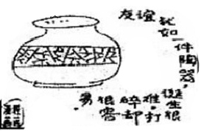
- 右侧漫画启示我们对待友谊应做到
A.加深理解，杜绝分歧
B.交往有度，纯化友谊
C.珍视友情，消除差异
D.彼此信任，事事忍让
- “感动中国”2011年度获奖者——刘伟，10岁时被截去双臂，14岁获得全国残疾人游泳锦标赛金牌；22岁成为世界上用脚打字最快的人；23岁用钢琴征服了维也纳金色大厅的观众。下列能体现他的优良品格的是
①自尊自信②自傲自负③自立自强④自暴自弃
A. ①② B. ②③ C. ①③ D. ②③
- 现阶段，在我国不少地方已形成了为校车提供最高路权，路人自觉礼让校车的良好风尚。这体现了对未成年人的
A.社会保护 B.家庭保护 C.司法保护 D.学校保护
- 小明面临着险情，他的人身随时会受到严重侵害。这时，他坚持的第一原则应是
A.鲁莽行事 B.以死抗争 C.任人摆布 D.保护生命
- “人生路上甜苦和喜忧，愿与你分担所有。难免曾经跌倒和等候，要勇敢地抬头……”这段歌词启示我们要有
A.良好的习惯 B.感恩的心态 C.坚强的意志 D.多变的情绪
- 下列能促进社会公平正义的政策或措施有
①国家提高扶贫标准 ②江苏实行养老保险城乡覆盖
③国家提高个税起征点 ④扬州实施PM2.5空气质量检测
A.①②③ B.①③④ C.②③④ D.①②④
- 2012年，在“足球打黑行动”中落网的一些足协高官被判刑，受到了应有的惩罚，这表明
A.法律是由国家制定或认可的 B.不注重修养等于走向犯罪
C.法律是全体公民意志的体现 D.公民在法律面前人人平等
- 某网站将其注册会员的电话号码、家庭住址等信息整理成册，擅自卖给一家信息公司。该网站的行为侵犯了会员的
A.选举权 B.隐私权 C.继承权 D.名誉权

- 右侧漫画“挂鸭头卖猪血”中的行为侵犯了消费者的
①公平交易权 ②监督权
③自主选者权 ④知情权
A. ①② B. ②④
C. ①④ D. ②③
- 扬州市正在积极实施“绿杨城郭新扬州”、村庄环境整治、创建国家生态市的行动计划。这体现我市坚持了
A. ①② B. ③④ C. ①④ D. ②③
- 拥有55项发明的扬州女孩刁逸君A看到妈妈更换窗帘很麻烦，发明了“易卸换窗帘”；发现奶瓶中牛奶总剩一些，发明了“喝得净奶瓶”；吃火锅同时用汤勺和洞勺很不方便，发明了“菜汤分离勺”……这说明
A.搞创新只需把握机遇 B.每个人都有创新潜能
C.有好奇心一定能成才 D.有创新必能克服挫折
- 林书豪曾说：一支二流球队对抗一流球队，没有球星，只有靠全队的力量。最能表达这句话意思的是
A.宽容大度 B.尊重理解 C.团结合作 D.乐观向上
- 2012年3月，十一届全国人大五次会议以92.4%的赞成票，高票通过了《中华人民共和国刑事诉讼法》修正案。据此回答18-19题：
材料表明全国人民代表大会具有最高
A.建议权 B.立法权 C.审判权 D.任免权
- 依法治国的重要前提是
A．违法必究 B．有法必依 C．执法必严 D．有法可依
- 2012年江苏把继续和改善民生作为对口支援工作的重点，安排援藏、援疆资金达26.27亿元。江苏加大 援藏、援疆挤入有利于
①民族平等 ②民族共同繁荣 ③民族团结 ④消除民族差距
A．①②③ B．①③④ C．②③④ D．①②④
- 民族区域自治制度是我国的
A．基本民族原则B．基本民族政策C．根本政治制度D．基本经济制度
- 在2012年全国两岸四地294座城市评比中，扬州城市竞争力由2011年的第44位提升到第39位。这一成就主要得益于市委、市政府带领全市人民坚持了
A．科学发展观这一指导思想 B．改革开放这一立国之本
C．保护环境这一根本任务 D．全面小康这一共同理想
- 对下列图示所表达的概念间的关系，理解错误的一项是
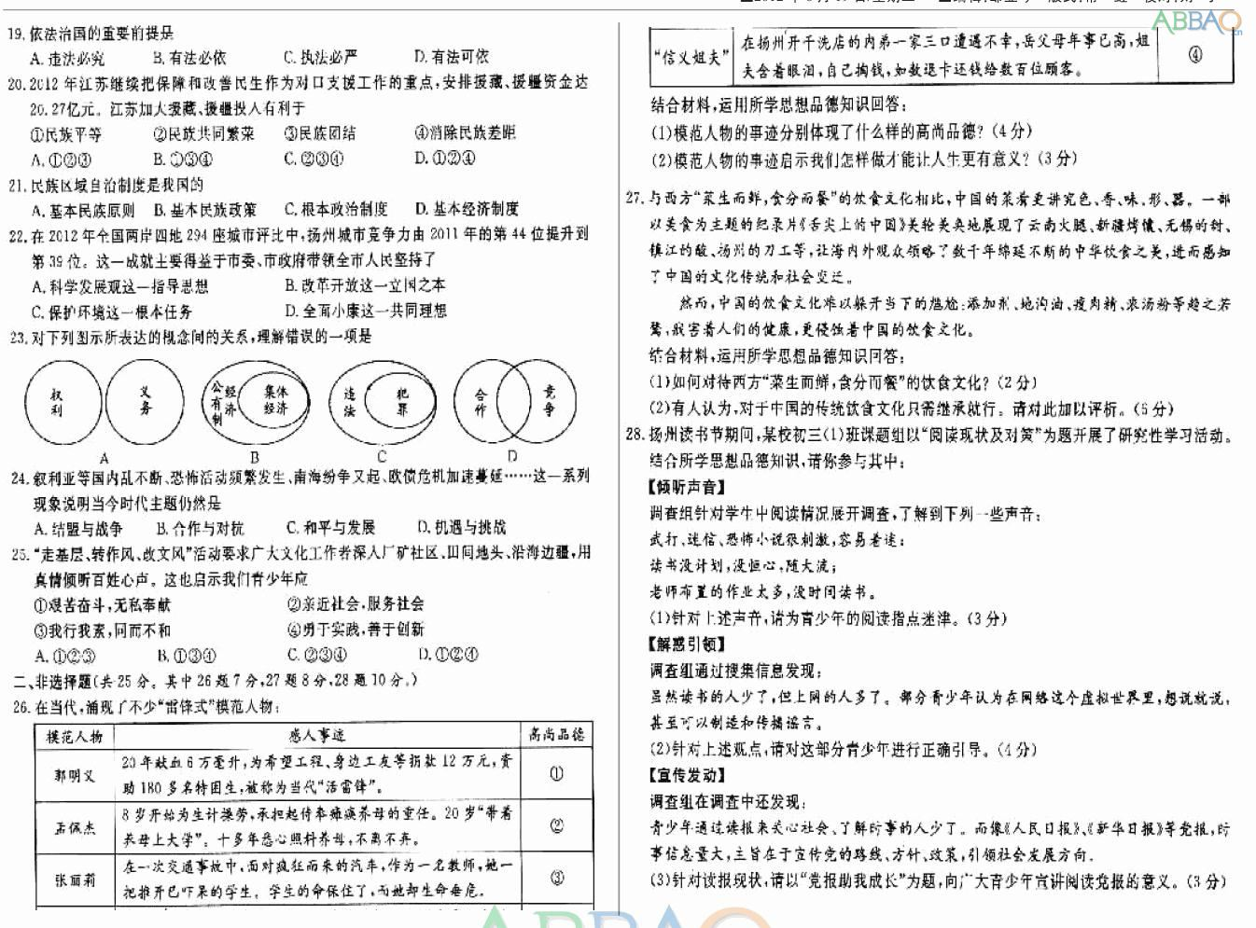
- 叙利亚等国内乱不断、恐怖活动频繁发生，南海纷争又起，欧债危机加速蔓延……这一系列现象说明当今时代主题仍然是
A．结盟与战争 B．合作与对抗 C．和平与发展 D．机遇与挑战
- “走基层、转作风、改文风”活动要求广大文化工作者深入厂矿社区、田间地头、沿海边疆，用真情倾听百姓心声。这也启示我们青少年应
①艰苦奋斗，无私奉献 ②亲近社会，服务社会
③我行我素，同而不和 ④勇于实践，善于创新
A．①②③ B．①③④ C．②③④ D．①②④
二、非选择题（共25分。其中第26题7分，27题8分，28题10分。）
26.在当代，涌现了不少“雷锋式”模范人物：
模范人物 | 感人事迹 | 高尚品德
郭明义 | 20年献血6万毫升，为希望工程、身边工友等捐款12万元，资助180多名特困生，被称为当代“活雷锋”。 | ①
孟佩杰 | 8岁开始为生计操劳，承担起侍奉瘫痪养母的重任。20岁“带着父母上学”。十多年悉心照料养母，不离不弃。 | ②
张丽莉 | 在一次交通事故中，面对疯狂而来的汽车，作为一名教师，她一把推开已吓呆的学生，学生的命保住了，而她却生命垂危。 | ③
“信义姐夫” | 在扬州开干洗店的内弟一家三口遭遇不幸，岳父母年事已高，姐夫含着眼泪，自己掏钱，如数退卡还钱给数百位顾客。 | ④

结合材料，运用所学思想品德知识回答：
（1）模范人物的事迹分别体现了什么样的高尚品德？（4分）

（2）模范人物的事迹启示我们怎样做才能让人生更有意义？（3分）

27．与西方“菜生而鲜，食分而餐”的饮食文化相比，中国的菜肴更讲究色、香、味、形、器。一部以美食为主题的纪录片《舌尖上的中国》美轮美奂地展现了云南火腿、新疆烤馕、无锡的甜、镇江的酸、扬州的刀工等，让海内外的观众领略了数千年绵延不断的中华饮食之美，进而感知了中国的文化传统和社会变迁。
然而，中国的饮食文化难以躲开当下的尴尬：添加剂、地沟油、瘦肉精、浓汤粉等趋之如骛，戕害着人们的健康，更侵蚀着中国的饮食文化。
结合材料，运用所学思想品德知识回答
（1）如何对待西方“菜生而鲜，食分而餐”的饮食文化？（2分）
（2）有人认为，对于中国的传统饮食文化只需继承就行。请对此加以评析。（5分）

28．扬州读书节期间，某校初三（1）班课题组以“阅读现状及对策”为题开展了研究性学习活动。
结合所学思想品德知识，请你参与其中：
【倾听声音】
调查组针对学生中阅读情况展开调查，了解了下列一些声音：
武打、迷信、恐怖小说很刺激，容易着迷；
读书没计划，没恒心，随大流；
老师布置的作业太多，没时间读书。
（1）针对上述声音，请你为青少年的阅读指点迷津。（3分）
【解惑引领】
调查组通过搜集信息发现：
虽然读书的人少了，但上网的人多了。部分青少年认为在网络这个虚拟世界里，想说就说，甚至可以制造和传播谣言（学.科网精. 校）。
（2）针对上述观点，请对这部分青少年进行正确引导。（4分）

【宣传发动】
调查组在调查中还发现：
青少年通过读报来关系社会、了解时事的人少了。而像《人民日报》、《新华日报》等党报，时事信息量大，主旨在于宣传党的路线、方针、政策，引领社会发展方向（学科网精.校）。

（3）针对读报现状，请以“党报助我成长”为题，向广大青少年宣讲阅读党报的意义。（3分）

参考答案：
一、选择题
题号 | 1 | 2 | 3 | 4 | 5 | 6 | 7 | 8 | 91 |  | 11 | 12 | 13
答案 | C | B | A | B | D | B | C | A | D | C | A | D | B
题号 | 14 | 15 | 16 | 17 | 18 | 19 | 20 | 21 | 22 | 23 | 24 | 25 | ----
答案 | C | A | B | C | B | D | A | B | A | A | C | D | -----
二、非选择题
26、（1）乐于助人，无私奉献；②艰苦奋斗，自强不息/孝亲敬长/勇于承担责任；③有高度的社会责任感/忠于职守/无私奉献；④诚信待人/信守承诺

（2）有意义的生活要有明确的进取目标；在于对他人，对社会有所贡献；需要勇于创新。

27．（1）首先要认识到西方“菜生而鲜，食分而餐”的饮食文化是世界文化和文明多样性和丰富性的表现；我们要以开放和包容的心态平等对待，尊重、学习这样的饮食文化的合理方面。/对西方“菜生而鲜，食分而餐”的饮食文化实行全面肯定和全面否定都是错误的。正确的态度是有分析、有选择、有批判的借鉴和吸收，取其精华，去其糟粕。以开放和包容的心态平等对待，尊重、学习这样的饮食文化的合理方面。

（2）此观点是片面的。
对于中国的传统饮食文化需要继承。中国的传统饮食文化是中华文化的重要组成部分，继承中国传统饮食文化能增强民族文化的认同感，提高民族的凝聚力，增强民族团结和促进社会安定，这是实现民族团结和国家统一的文化基础。中华文化是中华民族生生，不息、团结奋进的不竭动力，和谐文化是全体人民团结进步的重要精神支撑。所以我们要积极继承优秀的民族传统文化，大力弘扬中华民族的传统美德和民族精神，要随着时代的进步，在实践中不断推进民族文化的创新与发展。
继承和发扬优秀的中国传统饮食文化的同时，还要注意防止和剔除文化中消极、落后成分，使之与当代社会相适应，与现代文明相协调。同时积极吸收世界饮食文化的优秀成果，在实践中不断创新。
28．（1）①要增强明辨是非的能力；抵制不良诱惑；正确把握好奇心；
②培养坚强的意志；克服盲目的从众心理；
③提高生活自理能力；计划和安排自己的学习时间；注意培养良好的读书习惯。

（2）权利和义务是一致的：公民在行使自由和权利的时候，不得损害国家的、社会的、集体的利益和其他公民的合法的自由和权利；必须严格遵守宪法和法律；公民有言论自由，但制造和传播谣言是违法行为，要受到法律制裁。

（3）阅读党报有助于我们及时了解党的路线、方针、政策，里阿杰世界，拓宽视野，增长知识；有助于我们增强关心社会、热爱党、热爱祖国的情感；有助于我们提高观察问题、分析问题和解决问题的能力；有助于我们了解社会、关心社会，更好的适应社会，奉献社会。

